**Willy BORSUS**

Minister van Middenstand, Zelfstandigen, KMO’s, Landbouw en Maatschappelijke Integratie

**Contact:**

Pauline Bievez

0477/38.45.01

[pauline.bievez@borsus.fgov.be](mailto:pauline.bievez@borsus.fgov.be)

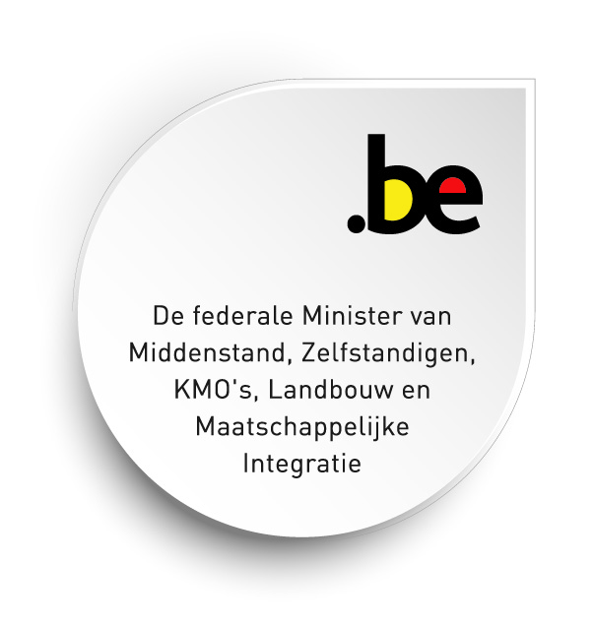

Persbericht

**De hoedanigheid van ambachtsman officieel erkend vanaf 1 juni**

31 mei 2016

**Kleine revolutie in de wereld van de ambachten: de definitie van de ambachtsman treedt op 1 juni in werking. De ambachtslieden die de hoedanigheid van ambachtsman willen verwerven, zullen een wettelijke erkenning kunnen aanvragen bij de FOD Economie. Dankzij deze erkenning en het logo, zullen de ambachtslieden hun erkenning kenbaar kunnen maken aan het grote publiek.**

De initiële wet van 2014 werd aangepast en er moesten uitvoeringsbesluiten worden genomen om haar operationeel te maken. Willy Borsus, minister van Middenstand, Zelfstandigen, KMO’s, Landbouw en Maatschappelijke Integratie had vermeld in zijn algemene beleidsnota dat hij zou toezien op de invoering van deze aanpassing en de verschillende besluiten. Dat is nu gebeurd. De wet werd vorige maand unaniem gestemd in de Kamer en de uitvoeringsbesluiten werden goedgekeurd door de Ministerraad. Zij treden in werking op 1 juni, samen met de wet.

De wet definieert de ambachtsman voortaan als volgt: een natuurlijk persoon of een rechtspersoon actief in de productie, de transformatie, de reparatie, de restauratie van voorwerpen, de levering van diensten waarvan de activiteiten in essentie betrekking hebben op manuele aspecten, op een authentiek karakter, en die een zekere kennis ontwikkelen gericht op kwaliteit, traditie, creatie of innovatie.

Willy Borsus, minister van Middenstand, Zelfstandigen, KMO’s, Landbouw en Maatschappelijke Integratie, verklaarde het volgende: “*Met deze wettelijke definitie zullen de ambachtslieden hun kennis eindelijk erkend en beschermd zien. De invoering van een wettelijke definitie van de ambachtsman, is de erkenning van hun talent, de valorisatie en bescherming van hun werk. Hun gouden handen verdienen het gekend te zijn en te worden erkend en beschermd.*”

Aan welke voorwaarden moet worden voldaan?

De erkenning is enkel mogelijk voor de ambachtslieden die geregistreerd zijn in de Kruispuntbank van Ondernemingen als handels-, ambachtelijke of niet-handelsonderneming naar privaat recht, voor de uitoefening van één of meerdere activiteiten. Deze definitie is enkel van toepassing op ondernemingen die **minder dan twintig werknemers** tellen.

De ambachtsman die voldoet aan de voorwaarden van de wet, kan een aanvraag indienen bij de **Commissie “Ambachtslieden”** om de hoedanigheid van ambachtsman te verwerven.

De erkende ambachtsman zal in zijn communicatie naar het grote publiek het volgende **logo** kunnen gebruiken:

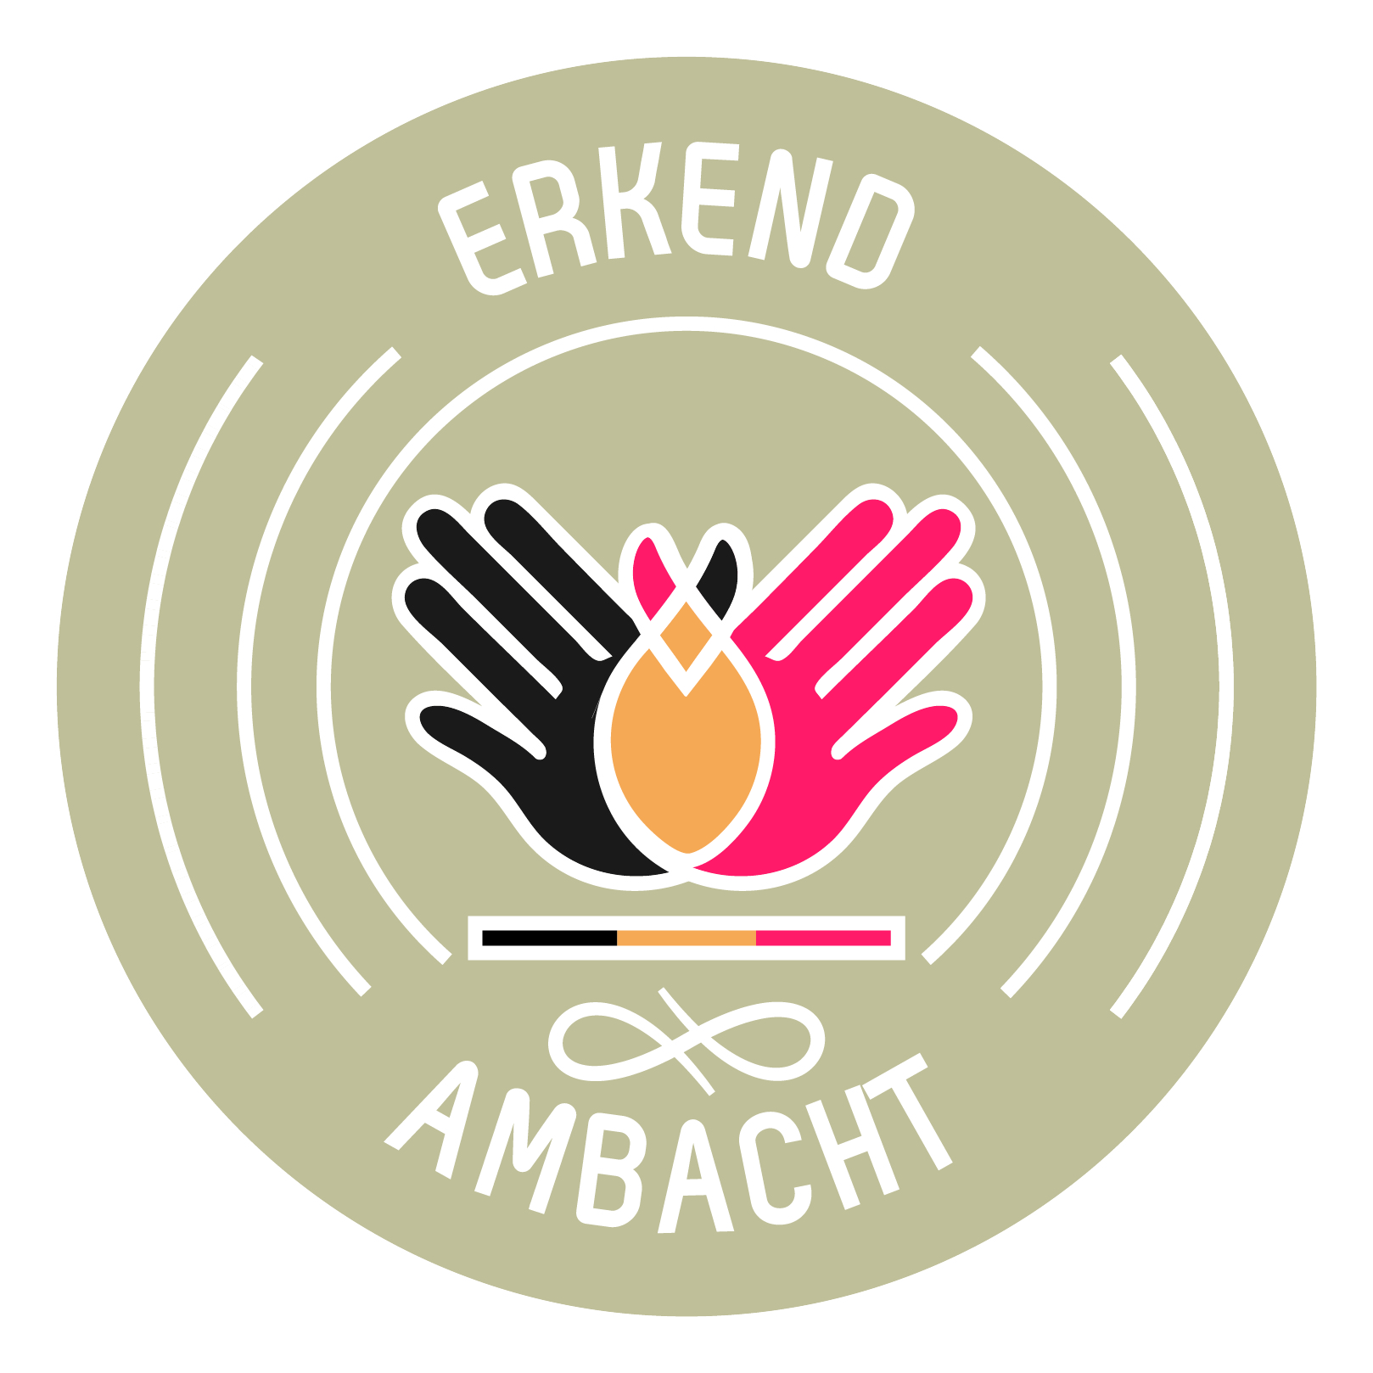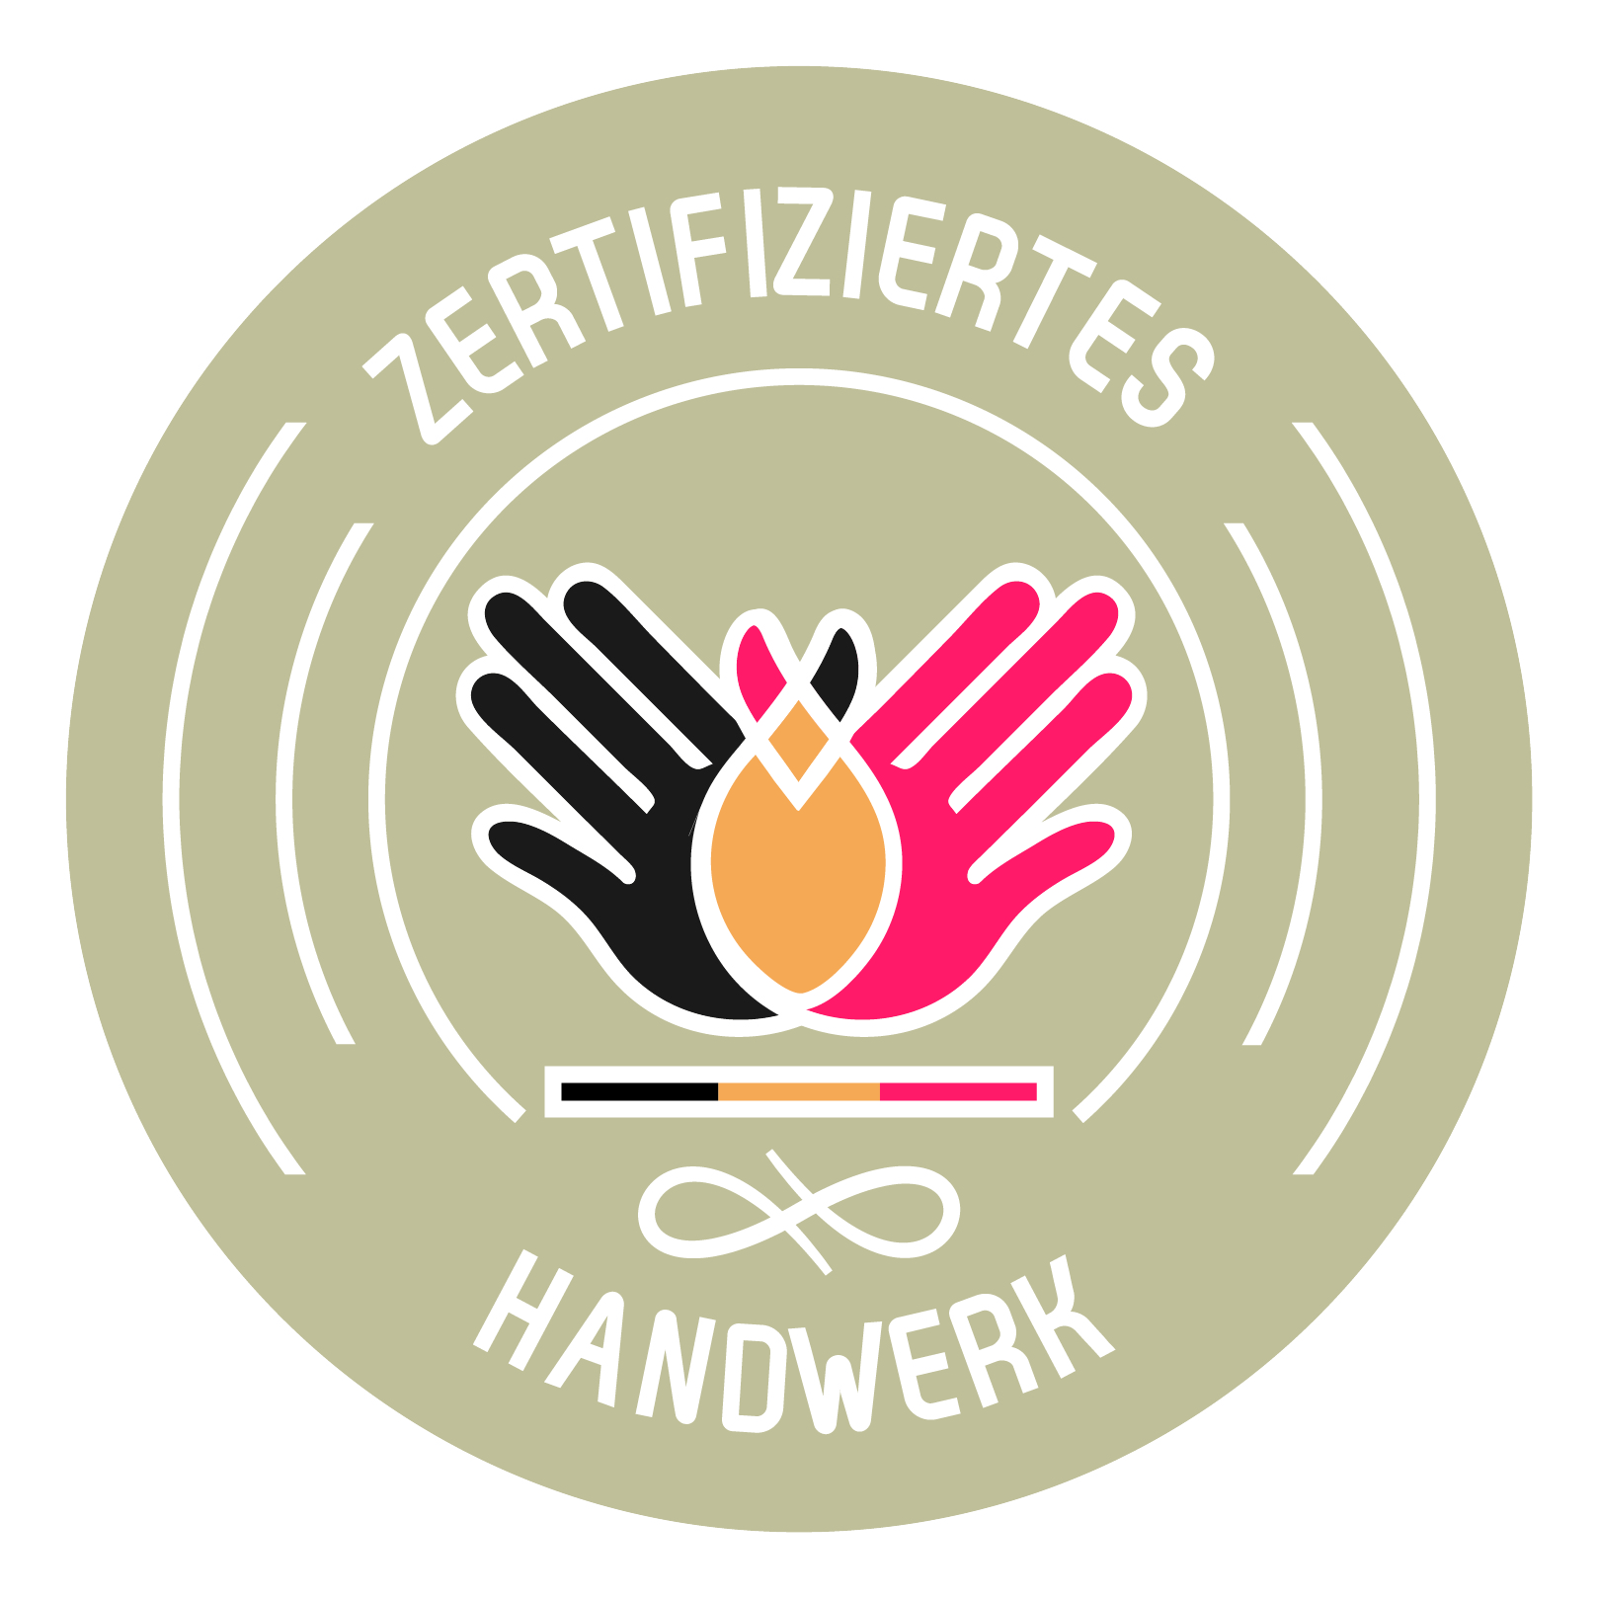

Alle personen die een ambachtelijk beroep uitoefenen, wordt dus gevraagd de aanvraag in te dienen om het logo officieel te kunnen gebruiken en zich aan het grote publiek kenbaar te maken via het register van ambachtslieden dat binnenkort beschikbaar zal zijn op de website van de FOD Economie, KMO, Middenstand en Energie.

Doelpubliek

Onder de BTW-plichtigen zijn er ongeveer 260.000 ondernemingen met minder dan 20 werknemers (natuurlijke of rechtspersonen ingeschreven in de Kruispuntbank van Ondernemingen in de hoedanigheid van handels-, ambachtelijke of niet-handelsonderneming naar privaat recht) die interesse zouden kunnen hebben voor de hoedanigheid van ambachtsman. Onder deze ondernemingen zijn er ongeveer **1000** als actieve ambachtelijke ondernemingen ingeschreven.

Meer informatie: <http://economie.fgov.be/nl/ondernemingen/leven_onderneming/erkenning_ambachtsman/#.V0xds5WhfIU>